Законы сохранения в механике
Этот конспект — ваш собеседник в темной комнате. Если нет света, читайте его вслух. Физика — это не формулы на бумаге, это то, что происходит вокруг вас прямо сейчас.

Часть 1. Импульс: «Запас неуловимости»
В учебниках пишут «количество движения». Давайте назовем это «запасом неуловимости». Чем он больше, тем сложнее остановить предмет или заставить его свернуть.
- Импульс тела (p): Это масса, помноженная на скорость (p = mv). Это вектор, указывающая туда, куда летит тело.
- Импульс силы: Если вы хотите изменить «неуловимость», нужно толкать предмет. Но важно не только как сильно (сила F), но и как долго (время t). Произведение Ft называется импульсом силы. Оно в точности равно изменению импульса тела.
- Закон сохранения импульса (ЗСИ): Если два тела столкнулись (например, бильярдные шары) и их никто не держит, их общая «неуловимость» не исчезнет. Она просто перейдет от одного к другому. Сумма импульсов до удара равна сумме после.
  - Условие: Система должна быть замкнутой (внешние силы, например, трение, очень малы).

- Реактивное движение: Выбросил массу в одну сторону — сам поехал в другую. Ракета выбрасывает газы, каракатица — воду, а вы, прыгая с лодки на берег, толкаете лодку обратно в реку.

Часть 2. Энергия: «Валюта для совершения работы»
Если импульс — это «способность не останавливаться», то энергия — это «способность что-то изменить» (поднять, сжать, нагреть).
- Механическая работа (A): Это когда сила победила сопротивление и передвинула предмет. Если вы давите на стену, а она не падает — работы нет.
- Мощность (N): Скорость совершения работы. Кто быстрее поднимет груз — вы или лифт? Работа одинаковая, но лифт мощнее.
- Кинетическая энергия (Ek): Энергия движения. Ek = mv^2/2. Она равна работе, которую нужно совершить, чтобы разогнать тело из состояния покоя.
- Потенциальная энергия (Ep): Запасенная энергия положения.
  - Над землей: Ep = mgh. Чем выше, тем больше запас.
  - Пружина: Ep = kx^2/2. Сжали пружину — запасли энергию в ее витках.
- Закон сохранения механической энергии (ЗСМЭ): В идеальном мире (без трения) энергия не берется из ниоткуда. Она превращается из одного вида в другой. У маятника в верхней точке максимум высоты (Ep max) и ноль скорости (Ek = 0). Внизу — наоборот.

Золотое правило решения задач
В задачах 10 класса часто встречаются ситуации, где одного закона мало.
- Если тела сталкиваются (удар, взрыв, выстрел) — используйте ЗСИ. Он работает в момент удара.
- Если тела потом летят, падают или сжимают пружину — используйте ЗСМЭ. Он работает во время полета.
Алгоритм:
- Разделите процесс на два этапа: «Момент удара» и «После удара».
- Для этапа 1 (удар) пишите уравнение ЗСИ.
- Для этапа 2 (полет/падение) пишите уравнение ЗСМЭ.
- Объедините их в систему уравнений.

Примеры решения задач с одновременным применением ЗСИ и ЗСЭ
Пример 1. Баллистический маятник (Пуля и брусок)
Задача: Пуля массой 10 г летит со скоростью 500 м/с и застревает в деревянном бруске массой 2 кг, подвешенном на нити. На какую высоту поднимется брусок?
Решение:
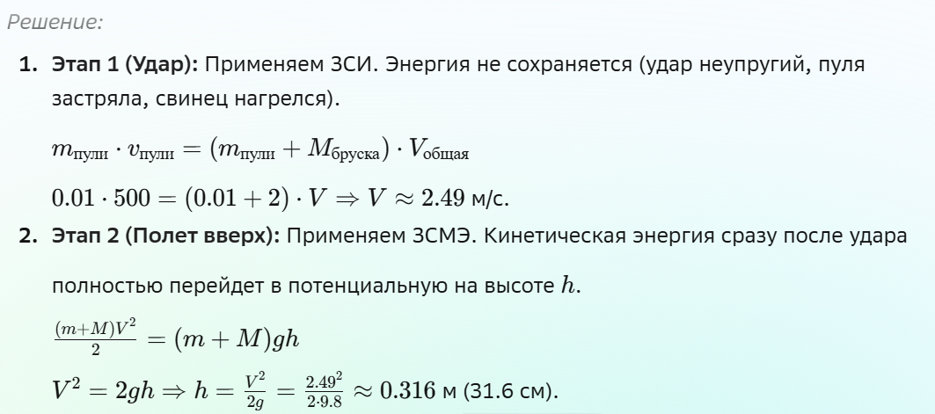Пример 2. Абсолютно упругий удар (Два шара)
Задача: Шар массой 1 кг, движущийся со скоростью 4 м/с, налетает на покоящийся шар массой 2 кг. Удар центральный и упругий. Найти скорости шаров после удара.
Решение: Здесь работают оба закона сразу, так как энергия не теряется на тепло.
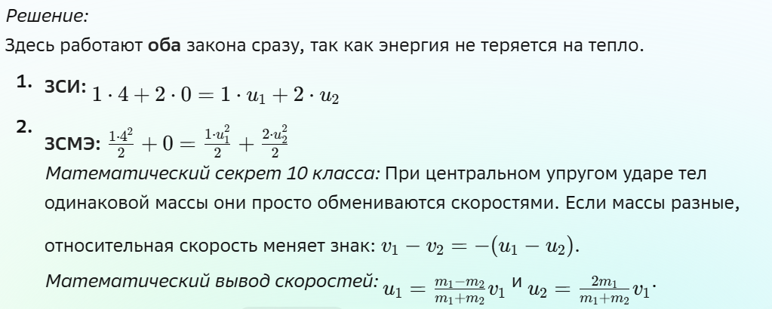Пример 3. Сжатие пружины движущимся телом Задача: Брусок массой 1 кг скользит по гладкому столу со скоростью 3 м/с и ударяется о пружину жесткостью 100 Н/м. На сколько сожмется пружина?

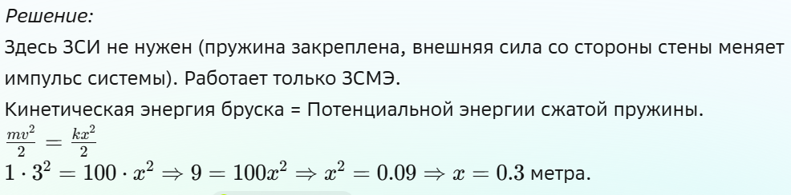Межпредметные связи:

- Биология: Удар лягушки языком по мухе. Язык разгоняется (рост Ek), муха прилипает (неупругий удар, ЗСИ), и лягушка втягивает язык, совершая работу мышц.

- ОБЖ/Спорт: При ловле мяча игрок отводит руку назад. Это увеличивает время взаимодействия (Δt), уменьшая силу удара F = Δ p / Δ t по рукам. Это спасает от вывиха.

